Владимир Путин заявил о наступлении «новой эпохи»
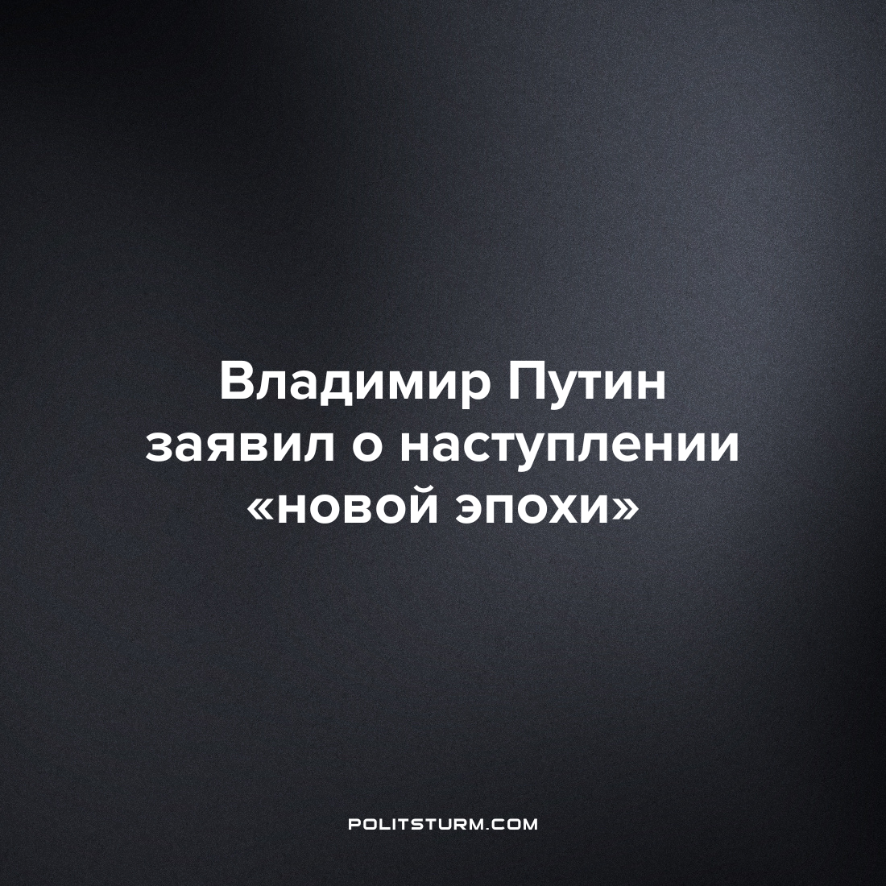

Оригинальная статья
2022-07-28
1 мин. на чтение

Наступает новая эпоха и новый этап в мировой истории, так считает президент России Владимир Путин. По его мнению, теперь только суверенные государства обеспечат мировой экономический рост.

«Как бы западные и так называемые наднациональные элиты ни стремились сохранить существующий порядок вещей, наступает все-таки новая эпоха, новый этап в мировой истории. И только подлинно суверенные государства могут обеспечить высокую динамику роста, стать примером для других», — заявил президент в ходе форума «Сильные идеи для нового времени».
Владимир Путин неоднократно критиковал политику западных стран и заявлял о несостоятельности неолиберализма. Президент также добавил, что страны «золотого миллиарда» должны перестать навязывать миру собственные условия.

«Конечно, этот “золотой миллиард” неслучайно стал золотым. Добился очень многого. Но он не только занял такие свои позиции благодаря каким-то реализованным идеям, в значительной степени он занял свои позиции за счет грабежа других народов — и в Азии, и в Африке» — заключил президент.
С Владимиром Владимировичем порой сложно спорить, ведь богатство стран «первого мира» действительно зиждется на грабеже и неэквивалентном обмене с менее развитыми экономиками. Но в чём же причина такого положения? Она всё та же – материальный базис, капитализм. И как ни пытайся построить на его основе что-то новое, итогом всегда будут нищета, мировые войны и эксплуатация.
«Новая эпоха» и «новый этап» капитализма в стадии империализма означает лишь одно — передел мира в интересах окрепшей буржуазии. Не секрет, что на практике означают такие слова. Для человечества страницы двух мировых войн, написанные кровью миллионов, напоминают на что готовы пойти предприниматели ради передела «сфер влияния».
Устаревший, истративший потенциал развития, капитализм не может быть «новым этапом» для человечества. Новый этап мировой истории — это социализм. Система, разрешающая противоречия капитализма, ставящая главнейшей ценностью жизнь и развитие человека, его созидательных способностей.
Источник: Коммерсантъ – “Путин на форуме АСИ объявил о наступлении «новой эпохи» в мировой истории” от 20 июля 2022 г.

Оригинальная статья

